# 附件1

**国家开放大学图书馆数字图书**

**（京东读书专业版）APP使用说明**

# 一、APP下载方式

微信扫描下方二维码下载APP（iOS可直接在App Store内搜索下载）。



# 二、账号注册指南

（一）进入注册页面

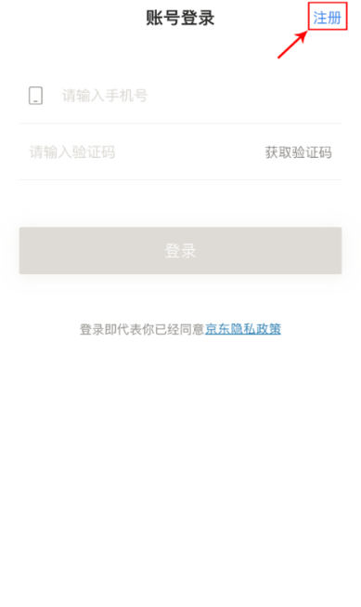

（二）选择“国家开放大学”(可在首字母G内查找)

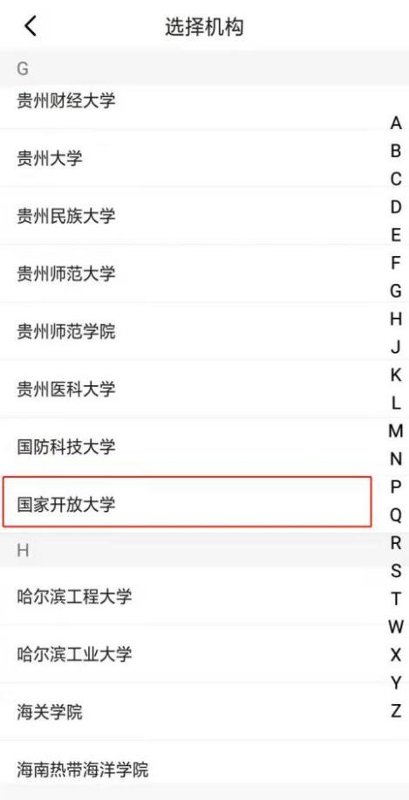

（三）身份认证

新旧学习网均可进行统一身份认证，选择相应入口进入登陆界面。

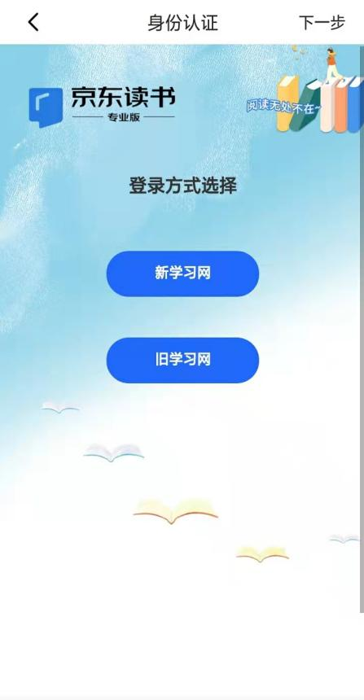

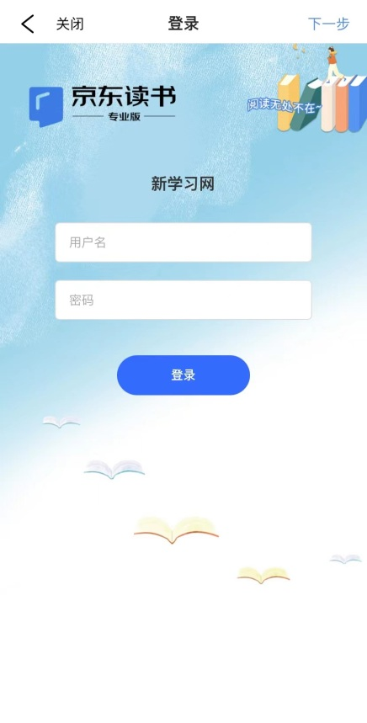 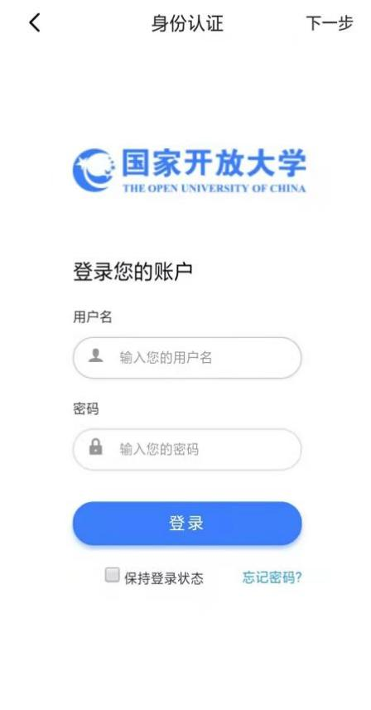

（四）填写用户信息，完成账号注册

输入“手机号+页面验证码”，填写真实姓名，完成账号注册。手机号即个人账号，可免费畅读全库资源，不限IP范围，不限下载书本数量、不限阅读时间。

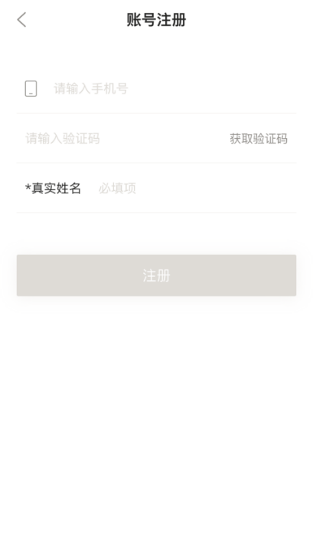

web网站注册账号无需下载APP，电脑端或手机端使用都可以。点击页面右上角“登录”进入注册/登录页面。

